"La vieille écluse"

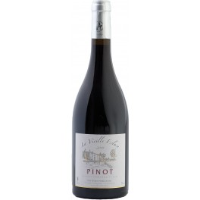

**Millésime :** 2011

**Dégustation :** Robe rubis profond. Le nez s’ouvre sur des arômes de fraise et de framboise, la bouche se révèle souple et fraîche adossée à des tannins soyeux et à un bon fruit.

**Accords mets & vins:** Parfait avec des aiguillettes  ou du confit de canard.